**HÁBITOS SALUDABLES**

**TALLER No. 2**

**EL SOMATOTIPO**

**ACTIVIDADES POR DESARROLLAR:**

**CONTEXTUALIZACIÓN**:

El Somatotipo o Psicología Constitucional es una teoría desarrollada en 1970 por William Herbert Sheldon y Heath Carter que asocia los tipos de cuerpos mediante su composición corporal, Sheldon pretende dividir el cuerpo basado en sus características físicas internas y externas que pueden ser genéticas o de fenotipos.

Este tipo de SOMATOTIPO que cada individuo posee una carga genética fija que no le permiten cambiar de manera significativa de un estado a otro, pero se puede para de un tipo a otro con actividades deportivas cotidianas, una buena alimentación. Para otros el SOMATOTIPO.

La clasificación está determinada en tres tipos:

1. **Mesomorfo:** Representa la robustez y magnitud musculoesquelética, la cantidad de musculo con la que cuerpo se manifiesta.
2. **Ectomorfo:** Representa linealidad o delgadez de un cuerpo, esto se ve refleja en poca musculatura y mas parte ósea.
3. **Endomorfo:** Representa la adiposidad que se manifiesta en cantidad de grasa que posee el individuo.

**MESOMORFICOS:**

Cada una de las tres clasificaciones pretender organizar o determinar en qué lugar se encuentra el ser humano de acuerdo con su composición corporal.

Caracterizado por huesos de dimensiones promedios, torso macizo, bajos niveles de grasa, hombros anchos con una cintura delgada, éstos poseen metabolismo considerado normal, generación de grasas normal, y a su vez un desarrollo físico normal; usualmente identificados como musculosos. Los mesomorfos poseen una predisposición a desarrollar músculos, pero no a almacenar tejido graso.

**Características**:

1. Rápido Crecimiento Muscular.
2. Poca % de grasa.
3. Sus hábitos alimenticios son saludables
4. Son muy atléticos.
5. Músculos grandes.
6. Caderas estrechas.
7. Deseo de movimiento constante.

**ECTOMORFICOS:**

Caracterizado por huesos de dimensiones largas, son más móviles, la musculatura permitiendo mayor hipertrofia muscular. Las personas en esta clasificación no acumulan tanta grasa, pueden desarrollar fácilmente actividades deportivas y gimnasticas, las personas ectomorfas con las que más fácil pueden moldear su cuerpo al Fitness.

**Características:**

1. Altos delgados y largos.
2. Ligeramente Musculados.
3. No ganan Grasa Fácilmente.
4. Metabolismo Súper Rápido.
5. Están por debajo del peso medio.
6. Pecho plano.
7. Estructuras óseas poco pesadas.

**ENDOMORFICOS:**

Se caracteriza por un mayor almacenamiento de grasas, una cintura gruesa y una estructura ósea de grandes proporciones, por lo general identificados como gordos, poseen metabolismo lento.

Desarrollo físico lento, poseen una predisposición a almacenar grasas, tienen tendencia a ganar peso pues guardan con facilidad la grasa.

**Características:**

1. Extremidades gruesas.
2. Poseen muy poca musculatura.
3. Brazos y piernas cortas.
4. Cuerpo en forma de pera.
5. Caderas y hombros anchos.
6. Poco Fuerza.
7. Acumulan Grasa.

**EVIDENCIA(S) A ENTREGAR:**

1. Realizar un mapa conceptual sobre los temas abordados en la lectura.
2. En la imagen (1) colocar los tipos de somatotipos.
3. Identifique cuál podría ser su posible Clasificación de acuerdo con su tipo de somatotipo.
4. Busque tres imágenes de “personas” que cumplan con los tres tipos de somatotipos

**IMAGEN No 1 CALSFIFICACION DE SOMATOTIPOS**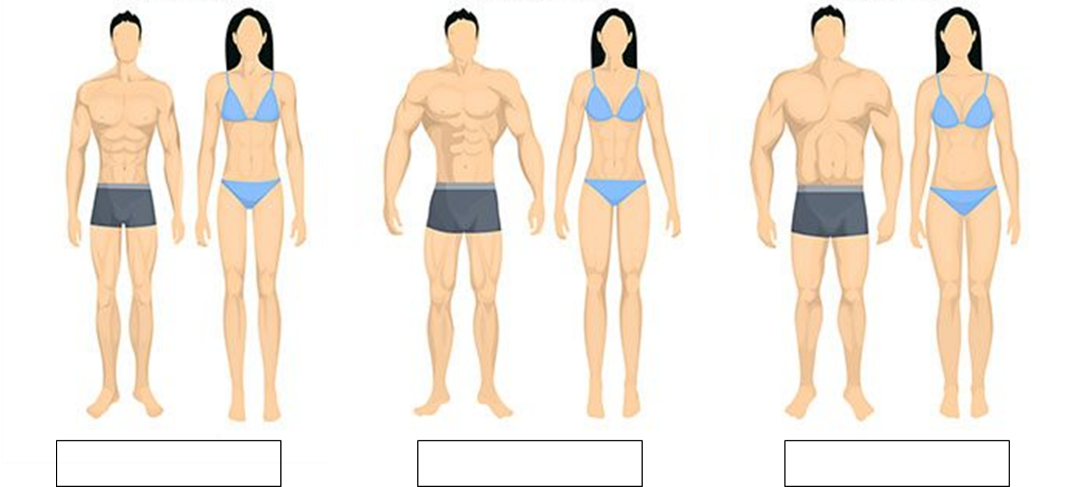

**CONTROL DEL DOCUMENTO**

|  | **Nombre** | **Cargo** | **Dependencia** | **Fecha** |
| --- | --- | --- | --- | --- |
| **Autor (es)** | Luis Enrique Baquero Ramirez  Nelson Eucardo Mateus Pinzón | Instructor  Instructor | Teleinformática  Industrias Creativas | 10/06/2020 |

**CONTROL DE CAMBIOS** (diligenciar únicamente si realiza ajustes al taller)

|  | **Nombre** | **Cargo** | **Dependencia** | **Fecha** | **Razón del Cambio** |
| --- | --- | --- | --- | --- | --- |
| **Autor (es)** |  |  |  |  |  |